房地产抵押估价报告
- 估价报告编号：
康正评字2020-1-0368-F05DYGJ2号

- 估价项目名称：
北京市海淀区德胜门西大街15号1号楼3门701住宅用房房地产抵押价值评估

- 估价委托人：
北京世龙经略供应链管理有限公司

- 房地产估价机构：
北京康正宏基房地产评估有限公司

- 注册房地产估价师：
吴薇（注册号：1419970001）、郑燚（注册号：1120070131）

- 估价报告出具日期：
2020年12月7日
致估价委托人函
北京世龙经略供应链管理有限公司：
受贵公司的委托，我公司对北京市海淀区德胜门西大街15号1号楼3门701住宅用房房地产抵押价值进行了评估。
估价对象：估价对象为北京市海淀区德胜门西大街15号1号楼3门701住宅用房房地产，为赵敏丽单独所有。根据《房屋所有权证》[京房权证海私字第0002303号]，估价对象建筑面积为178.24平方米。
估价目的：为估价委托人在向金融机构（上海浦东发展银行股份有限公司北京永定路支行）办理贷款手续过程中，确定房地产抵押贷款额度提供参考依据而评估房地产抵押价值。
价值时点：2020年7月16日
价值类型：根据房地产估价规范、国家现行有关标准规定和项目的具体要求，本次评估采用的是市场价值标准。根据《房地产估价基本术语标准》，市场价值是经适当营销后，由熟悉情况、谨慎行事且不受强迫的交易双方，以公平交易方式在价值时点自愿进行交易的金额。
本次估价的“房地产价值”是指在正常市场情况下，在价值时点2020年7月16日，估价对象用途为住宅，假定未设立法定优先受偿款下的房地产市场价值。
本次估价的“房地产抵押价值”是指估价对象在价值时点的“房地产价值”扣减估价师于价值时点所知悉的法定优先受偿款后的余额。
法定优先受偿款是指假定在价值时点实现抵押权时，法律规定优先于本次抵押贷款受偿的款额，包括发包人拖欠承包人的建筑工程款、已抵押担保的债权数额以及其他法定优先受偿款。
估价方法：本次评估采用的主估价方法为比较法和成本法。
估价结果：评估专业人员根据估价的目的，按照估价的程序，采用科学的估价方法，在认真分析现有资料的基础上，结合抵押贷款的特殊要求，通过仔细测算和认真分析各种影响房地产价格的因素， 确定估价对象在价值时点的房地产评估价值，详见估价结果一览表。
估价结果一览表
结果表-1（房地产价值）
估价方法  估价对象及结果 |  | 比较法 | 成本法
测算结果 | 总价 | 1871 | 1131
测算结果 | 单价 | 104979 | 63435
评估价值 | 总价 | 1723
评估价值 | 单价 | 96667
单位：万元、元/平方米（币种：人民币）

结果表-2（房地产抵押价值）
抵押物名称 |  | 建筑面积
北京市海淀区德胜门西大街15号1号楼3门701 |  | 178.24
1.房地产价值 | 总价 | 1723
1.房地产价值 | 大写金额 | 壹仟柒佰贰拾叁万元整
1.房地产价值 | 单价 | 96667
2.估价师所知悉的法定优先受偿款 | 总额 | 0
2.估价师所知悉的法定优先受偿款 | 大写金额 | 零元整
（1）已抵押担保的债权数额 | 总额 | 已抵押，续贷，未扣减
（2）拖欠的建设工程价款 | 总额 | 0
（3）其他法定优先受偿款 | 总额 | 0
3.房地产抵押价值 | 总价 | 1723
3.房地产抵押价值 | 大写金额 | 壹仟柒佰贰拾叁万元整
3.房地产抵押价值 | 单价 | 96667
单位：平方米、万元、元/平方米（币种：人民币）

（转下页）
特殊事项说明表
房屋性质 | 商品房 | 规划用途 | 住宅 | 现状用途 | 办公
房屋使用状况 | 自用 |  | 建成年代 | 2002年
土地使用权类型 | 有偿（出让） | 法定最高土地  使用年限 | 70年 | 土地使用权终止日期 | 2071年1月2日
法定优先受偿款  （单位：元） | 已抵押担保的债权数额 |  | 截至价值时点，估价对象已设定抵押权，权利价值等情况《房屋所有权证》未做注记。由于本次评估为同一抵押权人的续贷房地产抵押估价，故未将已抵押担保的债权数额作为法定优先受偿款予以扣减。
法定优先受偿款  （单位：元） | 土地出让金、综合地价款、  房价款 |  | ——
他项权利状况 | 抵押权 |  | 已抵押
他项权利状况 | 租赁权 |  | ——

顺致
商祺
北京康正宏基房地产评估有限公司
法定代表人：
二○二○年十二月七日

目 录
估价师声明 6
估价假设和限制条件 7
估 价 结 果 报 告 10
一、估价委托人 10
二、房地产估价机构 10
三、估价目的 10
四、估价对象 11
五、影响房地产价格因素分析 14
六、价值时点 24
七、价值类型 24
八、估价原则 24
九、估价依据 26
十、估价方法 28
十一、估价测算过程 28
十二、估价结果 37
十三、参与本次估价工作的评估专业人员 38
十四、实地查勘期 38
十五、估价作业期 39
变现能力分析与风险提示 40
附 件 42
- 《估价委托书》
- 估价对象所在位置示意图
- 估价对象实地查勘情况和相关照片
- 《房屋所有权证》[京房权证海私字第0002303号]复印件
- 《关于抵押房地产是否存在法定优先受偿权利等情况的书面查询和调查记录》
- 《同意抵押证明》
- 《建成年代证明》
- 《情况说明》
- 估价委托人《营业执照（副本）》复印件
- 不动产权利人身份证复印件
- 房地产估价机构《营业执照（副本）》复印件
- 房地产估价机构估价资质证书复印件
- 评估专业人员执业证书复印件

估价师声明

注册房地产估价师郑重声明：

（一）注册房地产估价师在本估价报告中对事实的说明是真实的和准确的，没有虚假记载、误导性陈述和重大遗漏。

（二）本估价报告中的分析、意见和结论是注册房地产估价师独立、客观、公正的专业分析、意见和结论，但受到本估价报告中已说明的估价假设和限制条件的限制。

（三）注册房地产估价师与估价报告中的估价对象没有现实或潜在的利益，与估价委托人及估价利害关系人没有利害关系，也对本估价报告中的估价对象、估价委托人及估价利害关系人没有偏见。

（四）注册房地产估价师依照中华人民共和国国家标准《房地产估价规范》及《房地产估价基本术语标准》，由中华人民共和国建设部、中国人民银行、中国银行业监督管理委员会联合颁布的《房地产抵押估价指导意见》，以及相关房地产估价专项标准进行估价工作，撰写本估价报告。

估价假设和限制条件

（一）本次估价的一般假设
1.在价值时点的房地产市场为公开、平等、自愿的交易市场。
2.本估价报告的估价结果为正常条件下的公开市场价值，房地产交易需要买卖双方在了解足够的市场信息，拥有足够的谈判时间，经过谨慎的考虑和对房地产市场进行合理预期，并具体考虑买卖双方的偏好等条件下方能实现。对于房地产市场的波动及快速变现等特殊交易因素可能导致房地产价格有较大幅度的变化，本估价报告未考虑这种变化对估价对象价值产生的影响。
3.本次评估设定估价对象的出让国有建设用地使用权和建筑物所有权均为合法方式取得，并支付相关税费，估价对象能够正常上市交易。
4.评估专业人员已对不动产权利人所提供的、本估价报告所依据的估价对象的权属以及其他相关资料进行了检查，无理由怀疑其合法性、真实性、准确性和完整性。本次评估设定不动产权利人提供的资料合法、属实，并且提供了与本次评估有关的所有资料，没有保留及隐瞒。
5.估价对象建筑面积以《房屋所有权证》[京房权证海私字第0002303号]上载明的为依据。
6.评估专业人员对估价对象及其周边环境进行了一般性查勘，并对房屋安全以及环境污染等影响估价对象价值的重大因素给予了关注，在无理由怀疑估价对象存在隐患且无相应的专业机构进行鉴定、检测的情况下，设定估价对象能够正常安全使用。
7.任何有关估价对象的运作方式、程序符合国家、地方的有关法律、法规。
8.本次估价结果未考虑国家宏观政策发生重大变化以及遇有自然力和其他不可抗力对估价结果的影响。
9.估价结果未考虑估价对象及其运营企业已承担的债务、或有债务及经营决策失误或市场运作失当对其价值的影响。

（二）特殊事项假设前提
1.未定事项假设
无
2.背离事实假设
根据《房屋所有权证》[京房权证海私字第0002303号]，估价对象已设定两笔抵押，设定日期为2018年07月02日及2019年8月28日，截至价值时点该两笔他项权利尚未注销。根据不动产权利日人介绍，本次评估是为上述抵押贷款续贷手续服务，故未将上述抵押担保权作为优先受偿款扣除，本次评估设定不存在估价师知悉的法定优先受偿款。
3.不相一致假设
估价对象规划用途为住宅，现状作为办公用房使用，按照合法性原则，本估价报告以估价对象规划用途—住宅为估价的假设和限制条件。
4.依据不足假设
（1）估价对象《房屋所有权证》[京房权证海私字第0002303号]中未对其建成年代进行标注，根据不动产权利人提供的《建成年代证明》，本次评估设定估价对象所在物业建成于2002年。
（2）本次评估实地查勘日2020年12月1日，非价值时点2020年7月16日，根据《情况说明》，及估价专业人员实地查勘，本次评估设定价值时点估价对象权属状况与实地查勘日一致、使用状况及装修状况以《情况说明》介绍为准。

（三）估价报告使用限制
1.使用范围：本估价报告只能由估价报告载明的报告使用者使用，且只能用于本报告载明的唯一估价目的和用途。
2.估价委托人或者本估价报告使用人应按照法律规定和估价报告载明的使用范围使用本估价报告。估价委托人或者估价报告使用人违反前述规定使用本估价报告的，估价机构和评估专业人员不承担责任。
3.除估价委托人、估价委托合同中约定的其他估价报告使用人和法律、行政法规规定的估价报告使用人之外，其他任何机构和个人不能成为估价报告的使用人。
4.未经本估价机构书面同意，本估价报告的全部或任何一部分均不得向估价委托人、报告使用者、报告审查部门之外的单位和个人提供，也不得以任何形式公开发表。
5.估价报告使用人应当正确理解估价结论。估价结论不等同于估价对象可实现价格，估价结论不应当被认为是对估价对象可实现价格的保证。
6.本次评估估价对象不动产权利人为赵敏丽，依据其出具的《同意抵押证明》，不动产权利人同意将估价对象作为估价委托人北京世龙经略供应链管理有限公司向金融机构申请抵押贷款的抵押担保物。本估价报告评估目的是为估价委托人在向金融机构办理贷款手续过程中，确定房地产抵押贷款额度提供参考依据而评估房地产抵押价值，不做其他评估目的之用。如果估价对象的评估条件或目的发生变化，需重新进行评估。
7.本估价报告中房地产抵押价值是以估价师所知悉的法定优先受偿款为假设前提条件，若估价对象存在估价师所不知悉的法定优先受偿款或所知悉的法定优先受偿款与实际不符，则需对估价结果进行相应的调整。
8.本估价报告中房地产抵押价值未扣减续贷对应的已抵押担保的债权数额。该估价结果仅适用于本次同一抵押权人的续贷房地产抵押估价。
9.本估价报告估价结果为价值时点下估价对象土地在现状规划条件、建筑物在现状成新度下的房地产正常市场价值，如估价对象规划用途、建筑面积或建筑物使用状况发生变化，估价结果需要做相应的调整直至重新评估。
10.估价委托人应对其提供的权属证明以及其他资料的真实性、完整性和合法性负责。如因资料失实或资料提供人有所隐匿而导致估价结果失真，估价机构不承担相应的责任。
11.本估价报告中数据全部采用电算化连续计算得出，由于在报告中计算的数据均按四舍五入保留两位小数或取整，故可能出现个别等式左右不完全相等的情况，但不影响计算结果及最终评估结论的准确性。
12.本估价报告在估价机构盖章和注册房地产估价师签字或签章的条件下有效。
13.本估价报告使用期限自2020年12月7日起至2021年6月6日止。
14.本估价报告由北京康正宏基房地产评估有限公司负责解释。

估价结果报告

一、估价委托人
本次评估估价委托人为北京世龙经略供应链管理有限公司，非估价对象的不动产权利人。不动产权利人赵敏丽同意估价委托人北京世龙经略供应链管理有限公司将估价对象作为抵押担保物向上海浦东发展银行股份有限公司北京永定路支行借款，估价委托人为借款方。
单位名称：北京世龙经略供应链管理有限公司
住所：北京市延庆区八达岭镇西康路22号4幢102室
法定代表人姓名：王春艳
联系人：赵春杰
联系电话：13810392614

二、房地产估价机构
受托机构：北京康正宏基房地产评估有限公司
备案等级：一级
备案证书编号：建房估备字[2013第]081号
有效期限：2019年9月17日至2022年9月16日
注册地址：北京市丰台区芳城园一区16号楼2层2门配套公建01
法定代表人：齐宏
联系人：王清雅
联系电话：010-82253558-115

三、估价目的
为估价委托人在向金融机构（上海浦东发展银行股份有限公司北京永定路支行）办理贷款手续过程中，确定房地产抵押贷款额度提供参考依据而评估房地产抵押价值。

四、估价对象
（一）估价对象范围
本次评估估价对象为北京市海淀区德胜门西大街15号1号楼3门701住宅用房房地产。估价对象范围为其房屋所有权及出让国有建设用地使用权，不包含动产、债权债务、特许经营权等其他财产或权益。
（二）估价对象基本状况
估价对象位于北京市海淀区德胜门西大街15号，属“远洋风景”项目，为赵敏丽所有。本次估价对象的范围是北京市海淀区德胜门西大街15号1号楼3门701住宅用房，建筑面积178.24平方米，用途为住宅。
（三）房地产基本状况
1.房产登记状况
证号 | 京房权证海私字第0002303号 |  | 产权性质/房屋性质 | ——
房屋所有权人 | 赵敏丽 |  | 产别 | 私产
坐落 | 海淀区德胜门西大街15号1号楼
楼号或幢号 | 1 |  | 房号及部位 | 3门701
房屋总层数 | 13 |  | 所在层数 | 7
建筑面积(m²) | 178.24 |  | 房屋结构 | 钢混
建成年代 | 未标注 |  | 房屋用途 | 住宅
土地使用情况摘要
权属性质 | 出让 | 使用年限 | 2004年10月27日至2071年1月2日

《房屋所有权证》中未登记事项及其他需特殊说明事项：
（1）根据不动产权利人出具的《建成年代证明》，估价对象建成于2002年；
（2）根据评估专业人员实地查勘，估价对象现状作为办公用房使用。
2.其他情况：
估价对象所属项目名称 | 远洋风景
项目四至 | 东至文慧园西路、南至德胜门西大街、西至金晖嘉园、北至转河
项目宗地形状 | 项目用地呈近似规则形状，场地地势较平坦。
基础设施状况（土地开发程度） | 七通（通路、通电、通讯、通上水、通下水、通燃气、通热）
规划限制条件 | 根据估价委托人提供的相关资料及规划的一般情况，估价对象所属项目规划在建筑高度、绿地率等方面有一定的限制。估价对象土地地势、地质、水文状况均符合项目建设条件。

（四）权益状况
用途 | 规划（设计） | 住宅
用途 | 现状 | 办公
权利类型/性质 | 估价对象土地为国有土地，土地所有权归国家所有；根据《房屋所有权证》[京房权证海私字第0002303号]，赵敏丽拥有估价对象出让国有建设用地使用权，估价对象建筑物权属合法、清晰，为赵敏丽单独所有。
他项权利 | 抵押权 | 根据《房屋所有权证》[京房权证海私字第0002303号]，估价对象设定有2笔抵押权。估价对象抵押权信息未见登记。
他项权利 | 租赁权 | 根据不动产权利人介绍及评估专业人员实地查勘，截至价值时点，估价对象未设定租赁权。
他项权利 | 其他 | 根据不动产权利人介绍，截至价值时点，估价对象未设定地役权等其他他项权利。

（五）实物状况
1.公共部分：
结构形式 | 钢混 | 建筑类型 | 板楼
外立面装饰 | 石材墙面
大堂设计装修 | 石材墙面、石材墙面、地砖地面
楼梯间装修 | 涂料顶棚、涂料墙面、地砖地面
首层电梯间及轿厢装饰 | 涂料顶棚、涂料墙面、地砖地面
基础设施情况
道路 | 德胜门西大街 | 供水 | 市政管网供水
排水 | 市政管网排水 | 供电 | 市政供电
供暖 | 市政供暖 | 供气 | 管道（天然气）
通讯 | 电话线入户、宽带入户 | 通风空调系统 | ——
消防系统 | 消防栓
安全系统 | 24小时电视监控系统，专业保安人员24小时巡视管理
停车 | 地上停车位、地下停车场
物业管理 | 专业物业

2.户内部分：
户型 | 两室两厅一厨两卫 | 朝向 | 南北
天棚 | 客卧：石膏板吊顶  厨房：铝扣板  卫生间：铝扣板
内墙面 | 客卧：乳胶漆  厨房：瓷贴墙面  卫生间：瓷贴墙面
地面 | 客卧：地砖地面  厨房：地砖地面  卫生间：地砖地面
建筑装饰配件附属设备 | ——
内门窗 | 木夹板门
外门窗 | 金属门、塑钢窗

3.估价对象装修及设备的维护保养状况：
建设内容 |  | 折旧程度
装饰部分 | 外墙面 | 基本完整
装饰部分 | 内墙面 | 基本完整
装饰部分 | 门窗 | 基本完整
装饰部分 | 顶棚 | 基本完整
装饰部分 | 楼地面 | 基本完好
设备部分 | 水卫 | 上、下水基本畅通
设备部分 | 电照 | 线路和各种照明装置基本完好
设备部分 | 特种设备 | ——

截至价值时点，结合估价对象的建成年代、装修、设备的维护保养状况，综合确定估价对象成新率为80%。
（六）区位状况
楼层 | 7层
朝向 | 南北
估价对象所在楼宇四至 | 北至：未命名道路
估价对象所在楼宇四至 | 东至：文慧园西路
估价对象所在楼宇四至 | 南至：远洋风景2号楼
估价对象所在楼宇四至 | 西至：未命名道路
估价对象所属项目四至 | 北至：转河
估价对象所属项目四至 | 东至：文慧园西路
估价对象所属项目四至 | 南至：北二环
估价对象所属项目四至 | 西至：金晖嘉园
土地级别 | 居住类二级地价区
区域成熟度 | 周边有今典花园、文慧园小区等住宅小区，居住社区成熟度较好
交通便捷度 | 周边有27、44、347路等多条公交线路及地铁2号线，交通便捷度较好
道路状况 | 所属项目临近北二环路，为城市快速路
公共服务设施 | 银行：中国民生银行、中国工商银行；  医院：北京市海淀区北太平庄社区卫生服务中心；  学校：北京教育学院附属中学、北京第二实验小学；  商业：凯德MALL、枫蓝国际购物中心等

五、影响房地产价格因素分析
（一）类似房地产市场状况
1.宏观环境
上半年，面对突发疫情与复杂的内外部环境，北京市上下在以习近平同志为核心的党中央坚强领导下，统筹推进疫情防控和经济社会发展各项工作，在疫情防控取得积极成效的同时，主要领域呈现逐步回升态势，就业物价形势总体稳定，北京市经济延续了一季度以来的复苏势头。
根据地区生产总值统一核算结果，上半年全市实现地区生产总值16205.6亿元，按可比价格计算，同比下降3.2%，降幅比一季度收窄3.4个百分点。分产业看，第一产业实现增加值40.4亿元，下降20.8%；第二产业实现增加值2404.8亿元，下降4.2%；第三产业实现增加值13760.4亿元，下降3.0%。
2020年上半年北京市上下付出巨大努力抓疫情防控，促经济恢复，总体经济稳步回升，但海外疫情仍在蔓延扩散，外部风险挑战明显增多，经济恢复仍面临压力。下阶段，全市将继续积极推进复工复产、复商复市，促进首都经济平稳增长和高质量发展。
2.土地市场
（1）土地供应情况
2020年上半年，北京土地市场累计推出29宗住宅及商办用地，同比增加81%。土地面积合计169.41万平方米，同比增加91%；规划建筑面积342.23万平方米，同比增长90%。其中，住宅用地共推出26宗，土地面积合计140.9万平方米，同比增加81%；规划建筑面积269.7万平方米，同比增加73% 。
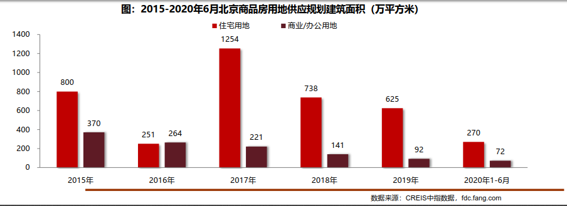
（2）土地成交情况
2020年上半年，北京住宅用地成交31宗，土地面积为165.28万平方米，规划建筑面积333.02万平方米，同比缩减12%。其中，不限价地块占据主力，共成交22宗，限竞房用地成交6宗，共有产权房用地成交3宗。上半年不限价地块成交宗数已超2019年全年不限价地块成交总宗数，占2020年上半年宅地成交总宗数71%。
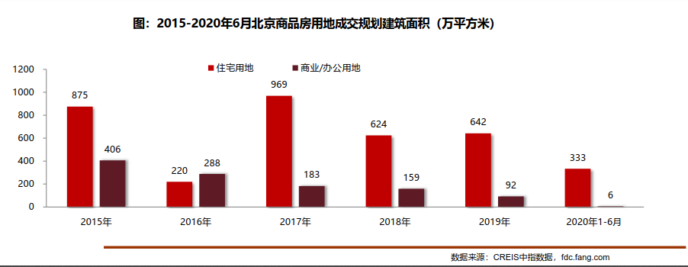
成交的22宗不限价宅地块，成交规划建面积223.78万平，同比增长133%，占比为67%；限竞房地块成交6宗，成交规划建面72.99万平，占比降至22%；共有产权房地块成交3宗，成交规划建面达37.25万平，占比下降至11%。
从不限价地块成交分布来看，2020年上半年北京纯商品住宅地块主要分布在五环及六环等外围区域，分别成交11宗、9宗不限价地块。总体来看，2020年上半年核心区优质地块多以高价或高溢价成交，如：丰台分钟寺、海淀四季青等区域地块成交楼面均价均在6.5万元/平以上。
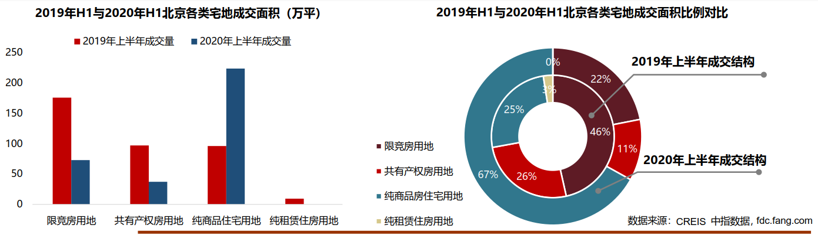
（3）土地成交价格
2020年上半年，受不限价地块成交带动影响，宅地成交楼面均价结构性走高，创近四年同期新高，上半年住宅用地成交楼面价为34007元/平方米，同比上涨48%。住宅用地成交土地平均溢价率19%，较去年上涨6个百分点，虽仍处于历史地位，相比2018年和2019年仍有明显回升，主要是由于不限价地块成交增加且体量较大，房企竞拍激烈，推动整体溢价率攀升。
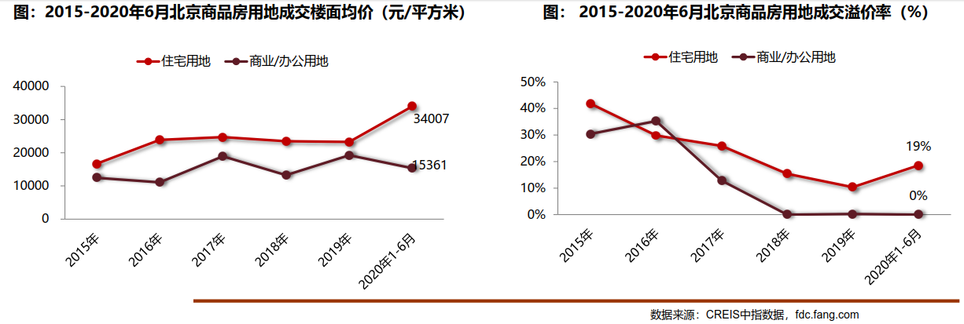
（4）区域成交情况
2020年上半年北京成交的31宗地块主要集中于海淀和大兴，各成交6宗。海淀成交面积达64.64万平方米，较去年同期增加13%，成交的6宗宅地主要位于西北旺和四季青。大兴上半年累计成交面积达51.05万平方米，较去年同期增加19%，主要位于采育镇和西红门。密云成交2宗，成交规划建筑面积达31.73万平方米，同比增幅达48%。
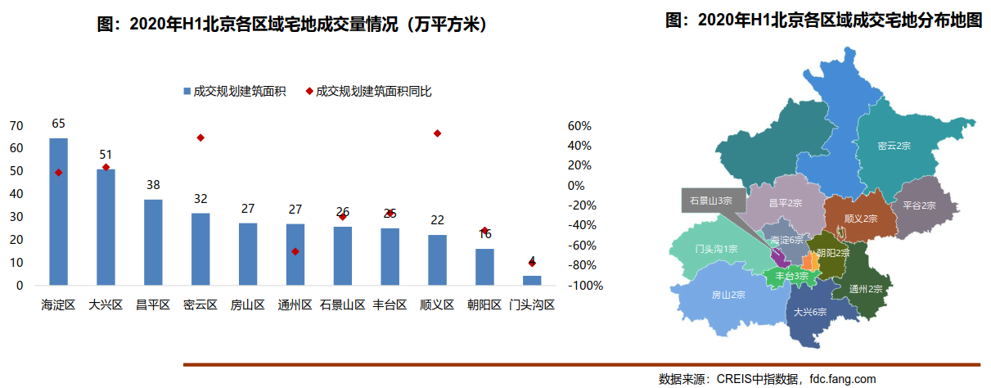
楼面价方面，丰台、海淀、朝阳、石景山和昌平成交楼面价均高于北京整体成交楼面价均值，丰台受分钟寺3宗地块高价成交带动，宅地成交楼面均价高达71536元/平方米，为上半年楼面均价最高区域。其次，海淀区受四季青高价地块成交，成交楼面均价为45156元/平方米；门头沟宅地成交楼面价较去年上半年增长限制，涨幅达113%，顺义成交楼面价与去年上半年相比下跌超三成。
溢价率方面，丰台、昌平、房山和通州溢价率高于北京整体溢价率，平均溢价超30%，宅地市场热度相对较高。
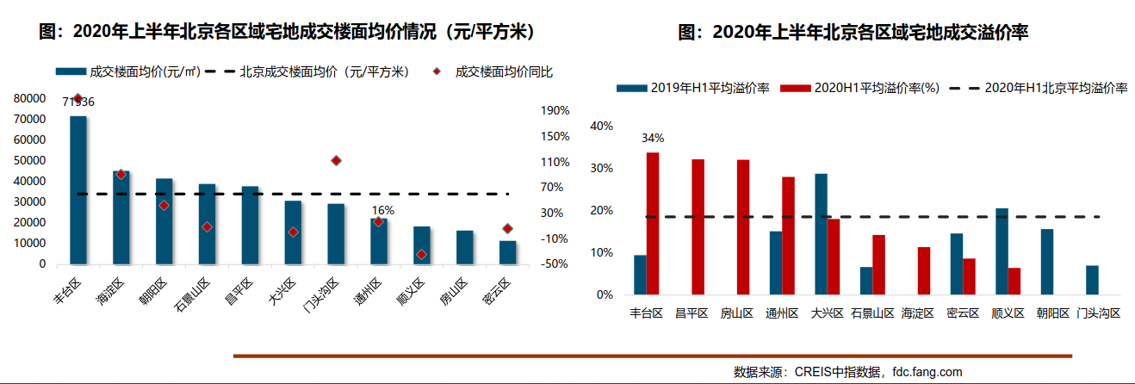
（5）土地市场总结
2020年上半年，北京宅地市场供应仅完成年度计划的45%，另从北京近5年宅地供应数据来看，下半年推地量均明显高于上半年，预计下半年供地节奏或将加快。此外，2020年城市宅地供应进一步强化“多点”和“一副”地区的承接工程，大兴、通州、昌平、顺义、房山等区域供应规模或将进一步提升。但在棚改货币安置收紧、大城市户籍制度放宽、区域发展战略推进以及资产保值等影响下，回归一二线城市已成房企共识。而过去三年北京执行限价地政策，导致宅地开发利润空间压缩，叠加限竞房去化难度较大，盈利空间有限，房企在北京拿地态度较为谨慎。随着不限房价、不限“70/90”地块增多，以及住宅用地与商办用地分开供应，宅地开发的利润空间增加。未来伴随不限价地块供应增加，虽然拿地机会增加，但市场竞争或将加剧，高价拿地压力增加。
3.商品房住宅市场
（1）商品住宅供给状况
2020上半年北京商品住宅市场整体处于供大于求状态。上半年月均供应量为57.43万平方米，同比下降12%，月均成交量为35.65万平方米，销供比为0.62，较去年同期下降0.27个点，供求矛盾有所缓和。从新开盘情况看，北京市场新开盘数量较去年同比下降22%，整体去化率较去年下降5个百分点到59%。
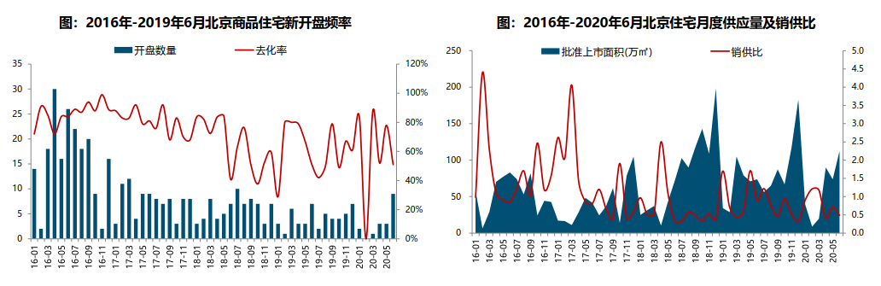
2020年上半年，北京商品住宅（含保障房）库存量持续回升，截至6月底，北京商品住宅（含保障房）库存量为1235.68万平方米，较去年年底上升9%；出清周期为33.6个月，较去年年底提升14.7个月。
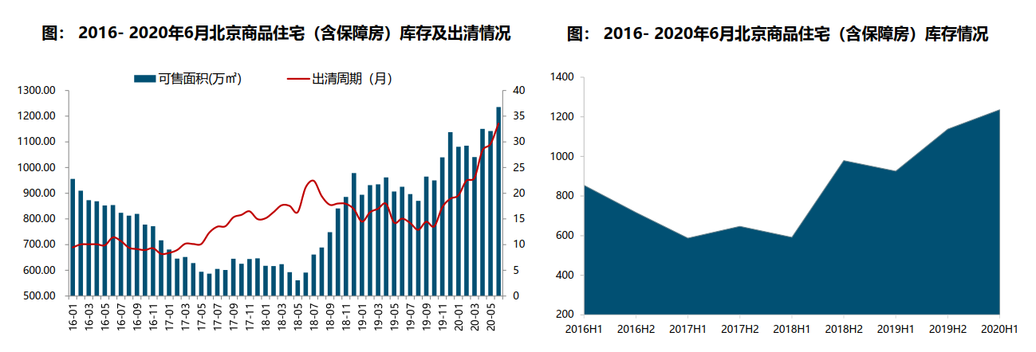
（2）商品住宅成交情况
1）成交量
2020年1季度，受春节假期及新冠疫情影响，商品住宅成交规模降幅超四成。随着疫情逐步控制，4月底疫情防控等级下调，前期积压的需求集中释放，叠加学区房政策刺激下的学区房置业需求入市，商品住宅成交规模快速回升，但6月受疫情反弹影响，单月成交规模涨幅收窄至6%，上半年累计成交213.9万平，同比缩减四成。
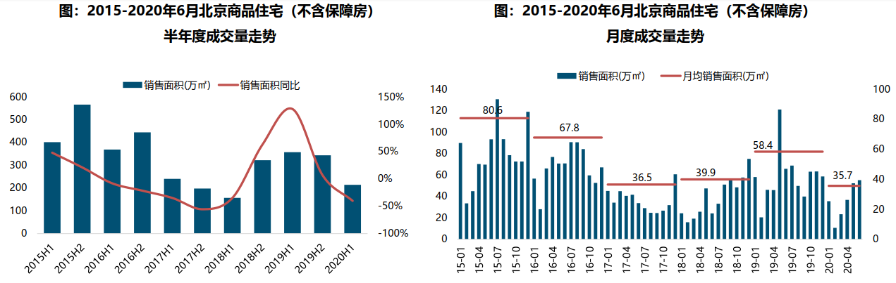
2）成交价格
A.成交价格
2020年上半年，伴随北京限价政策调整，不限价商品住宅项目积极取证入市，叠加部分改善型需求释放，北京商品住宅成交均价同比呈结构性上涨态势。2020年上半年，北京商品住宅成交均价为49622元/平方米，同比上涨13%，为近三年同期价格同比涨幅最大。单月环比来看，1月以来北京商品住宅成交均价保持相对平稳，6月北京商品住宅成交均价为49301元/平方米，环比微跌1%，同比上涨7%。随着后期不限价地块项目不断入市，预计后期成交均价仍将有所上涨。
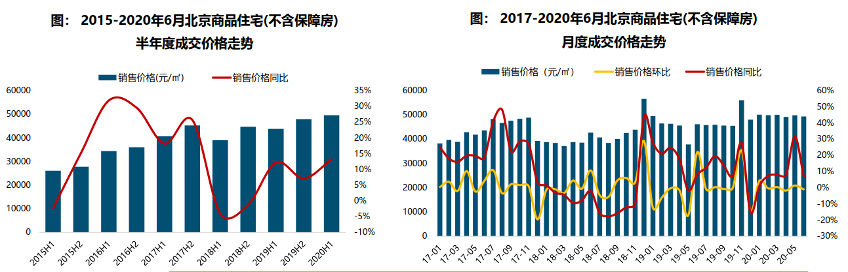
B.成交价格区间分布
上半年，北京商品住宅成交总价段向中高价位转移，中高价位产品成交占比提升明显。500万元以下中低价位成交占比63%，较去年同期下降11个百分点；500-1200万元中高价位成交占比28%，较去年同期上升8个百分点；1200万元以上高价位项目成交占比上升至9%。
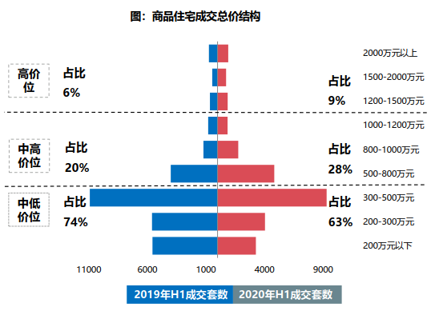
3）成交面积
上半年，在住房需求升级及新冠疫情影响下，北京部分改善型需求逐步释放，新房成交逐步在向中高面积段转移。从成交面积段占比来看，上半年在住房需求升级及新冠疫情影响下，北京部分改善型需求逐步释放，新房成交逐步在向中高面积段转移。90平方米以下户型上半年成交套数占比为64%，较去年同期下降3个百分点；90-200平方米之间户型上半年成交套数占比为29%，较去年同期增加3个百分点；200平方米以上户型上半年成交套数占比为7%，与去年同期基本持平。
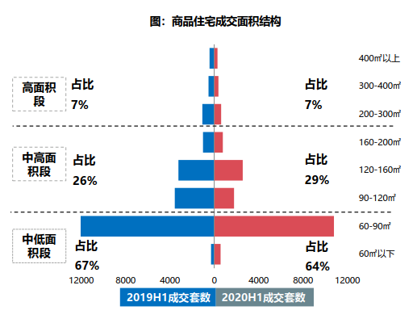
（3）存量房住宅市场
1）市场运行状况
2020年上半年北京二手房成交6.4万套，同比下降10%。受疫情影响，1季度中旬多数中介机构门店暂处于关闭状态或有限复工状态，市场成交规模同比大幅下降；4月市场逐渐恢复，宽金融政策叠加学区政策调整带动市场在5月走出小阳春行情，6月1.68万套成交创近两年单月成交量新高，疫情反复下短期成交或将高位回落，但在金融政策持续宽松的背景下后期市场仍有支撑。
2020年上半年北京二手房成交均价为54320元/平方米，同比下降5%。疫情对一季度市场形成冲击，成交价格下滑，但随着疫情防控常态化、疫情积压的需求逐步释放、西城学区政策调整刺激，二季度成交有所上涨。
2）各区县统计
分区域来看，西城区成交价格最高，达112696元/平方米。其次为东城区和海淀区，均超过78000元/平方米，分别为87828元/平方米合78518元/平方米。由于区域人口、产业、交通、配套等方面优势明显，朝阳、海淀、丰台、昌平、丰台二手房市场比较活跃，成交面积均超过50万平方米，其中朝阳区成交量达138万平方米，居各区第一位。
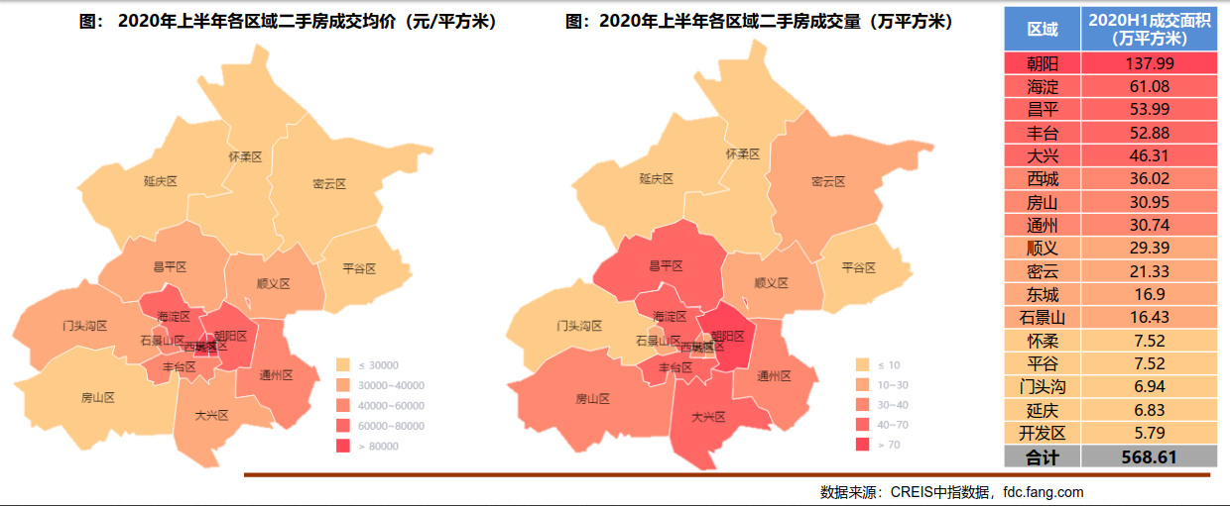
4.产业政策
全国政策：
进入2020年，央行、银保监会、财政部、统计局等部门多次重申坚持房住不炒定位不变，不将房地产做为短期刺激经济的手段。
2020年2月21日，央行召开2020年金融市场工作会议，部署了2020年6大重点工作，其中就房地产而言，要求保持房地产金融政策的连续性、一致性和稳定性，继续“因城施策”落实好房地产长效管理机制，促进市场平稳运行。
地方政策：
2020年上半年，北京紧随中央调控步伐，坚守“房住不炒”基调，优化调控政策，抑制炒房、炒学区等行为。同时，不断优化调整市场供应结构，增加有效供应，并出台国土空间规划总体框架，界定城镇开发边界。
1）坚守“房住不炒”基调，调控政策稳中优化
上半年北京在主体调控政策不放松的前提下，加强公积金申请人婚姻关系审核、严查违规户口、整治市场乱象，并实时“六年一学位”、“多校划片”措施为学区房降温，抑制炒房、炒学区等行为。
2020年3月5日，北京住房公积金管理中心下发《关于进一步加强住房公积金个人住房贷款审核有关问题的通知》，从非网签项目贷款受理、申请人婚姻关系审核、明确违规惩罚力度三方面对公积金受理的条件进行了补充，进一步完善了内控制度，提高了风险防范水平，进一步遏制非网签项目申请公积金、假离婚等骗提公积金的违法行为。
4月29日，北京市西城区教育委员会发布2019年义务教育阶段入学工作的意见，规定自2020年7月31日后在该区购房并取得房屋产权证书的家庭适龄子女申请入小学时，将不再对应登记入学划片学校，全部以多校划片方式在学区或相邻学区内入学。至此，城六区均明确提出了新购置的二手房不享受单校划片，而是通过多校划片方式入学。
5月13日，北京对积分落户相关政策修订征求意见，出台《北京市积分落户管理办法》（征求意见稿）和《北京市积分落户操作管理细则》（征求意见稿），主要对教育背景、职住区域、创新创业、纳税、年龄、守法记录进行了优化调整，保持积分落户政策体系的连续性和稳定性。
5月20日，北京市住建委执法部门联合北京市10个区住建房管执法部门开展房地产市场检查，严查发布委托手续不全、虚假宣传“不限购”、炒作“学区房”，以及违法群租、违规租赁等扰乱市场秩序的违法违规行为。
2）优化调整市场供应结构，加大政策性租赁住房供应
2月北京公布2020年供地计划，首次将住宅供地分为产权类住宅用地和租赁类住宅用地。同时，加大政策性租赁住房供应、提升预售申请至2次，优化供应结构及节奏，并构建“三级三类四体系”国土空间规划框架，界定城镇开发边界，提升城市房地产开发管控。
2020年1月15日，北京住建委表示，今年将建设筹集各类政策性住房4.5万套，目前已初步制定一部分建设计划，共确定比较成熟的开工项目60余个，包括各类产权型政策性住房与租赁型政策性住房。
2月29日，北京发改委发布《2020年供地计划》，首次将住宅供地首次分类为产权类住宅用地和租赁类住宅用地。
4月3日，北京市住建委发布《关于优化商品住房预售许可办理事项的通知（征求意见稿）》，新房项目拟分两次办理预售证。
5.未来市场预期
受学区房政策落地执行影响，2020年下半年换房需求将减弱，由换房带动的置业效果亦将减弱。另外，疫情防控常态化下，短期置业需求或将再次延缓，叠加上半年集中消耗部分刚需，预计下半年北京商品住宅成交规模延续横盘态势可能性较大。在限价政策优化下，不限价地块项目入市增加，叠加部分房企或项目将进一步提高折扣优惠力度，预计下半年北京房价水平将稳中有所波动。
（二）估价对象所在区域相应用途房地产市场状况
海淀区，隶属于北京市，位于北京城区西部和西北部，东与西城区、朝阳区相邻，南与丰台区毗连，西与石景山区、门头沟区交界，北与昌平区接壤。面积431平方千米，边界线长约146.2千米，南北长约30千米，东西最宽处29千米，约占北京市总面积的2.6%。区境介于北纬39°53′—40°09′，东经116°03′—116°23′之间。
2019年末海淀区常住人口323.7万人，比2018年末减少12.1万人。其中，常住外来人口123.7万人，占常住人口的比重为38.2%。常住人口出生率7.79‰，死亡率4.65‰，自然增长率3.14‰。2019年末全区户籍人口241.1万人，比2018年末增加2.3万人。
2019年实现地区生产总值7926.0亿元，按可比价格计算，比2018年增长7.0%。分产业看，第一产业实现增加值1.6亿元，下降1.9%；第二产业实现增加值707.2亿元，增长5.8%；第三产业实现增加值7217.2亿元，增长7.1%。三次产业结构为0.02：8.92：91.06。按常住人口计算，全区人均地区生产总值达到24.0万元。2019年全区居民人均可支配收入84733元，比上年增长8.4%。2019年全区居民人均消费支出56630元，比上年增长7.0%。
估价对象位于海淀区德胜门西大街15号，属于小西天居片区，区域内有住宅项目今典花园、文慧园小区、熙府桃园等，整体规模较大，入住率较高。住宅售价集中在90000-110000元/平方米之间，租赁价格集中在4-5㎡/元•天之间。消费群体以追求高端生活品质的成功人士，及追求本区域教育资源的中高收入群体为主。

六、价值时点
本次评估价值时点为2020年7月16日，非评估专业人员实地查勘之日。本次评估价值时点依据估价委托人出具的《估价委托书》设定。

七、价值类型
根据房地产估价规范、国家现行有关标准规定和项目的具体要求，本次评估采用的是市场价值标准。根据《房地产估价基本术语标准》，市场价值是经适当营销后，由熟悉情况、谨慎行事且不受强迫的交易双方，以公平交易方式在价值时点自愿进行交易的金额。
本次估价的“房地产价值”是指在正常市场情况下，在价值时点2020年7月16日，估价对象用途为住宅，假定未设立法定优先受偿款下的房地产市场价值。
本次估价的“房地产抵押价值”是指估价对象在价值时点的“房地产价值”扣减估价师于价值时点所知悉的法定优先受偿款后的余额。
法定优先受偿款是指假定在价值时点实现抵押权时，法律规定优先于本次抵押贷款受偿的款额，包括发包人拖欠承包人的建筑工程款、已抵押担保的债权数额以及其他法定优先受偿款。

八、估价原则
我们在本次估价时遵循了以下原则：
（一）独立、客观、公正原则
独立、客观、公正原则要求评估专业人员站在中立的立场上，评估出对各方当事人来说均是公平合理的价格。独立、客观、公正原则是房地产估价的基本原则，也是房地产市场价值估价中的最高行为准则。
（二）合法原则
房地产估价遵循合法原则，应当以估价对象的合法产权、合法使用、合法交易为前提进行。估价对象在价值时点具有合法的产权且用途合法。估价对象已取得《房屋所有权证》。估价对象在价值时点交易或处分方式是合法的。根据《物权法》、《担保法》和《城市房地产管理法》，估价对象符合设定抵押的法律规定。
（三）最高最佳利用原则
由于房地产具有用途的多样性，不同的利用方式能为权利人带来不同的收益，且房地产权利人都期望从其占有的房地产上获得更多的收益，并以能满足这一目的为确定房地产利用方式的依据。所以，最高最佳利用是在法律上可行、技术上可能、经济上可行，经过充分合理的论证，能使估价对象价值达到最大、最可能的使用。估价对象已取得《房屋所有权证》，用途为住宅，符合最高最佳利用原则。
（四）替代原则
替代原则的理论依据是同一市场上相同物品具有相同市场价值的经济学原理。替代原则是保证房地产估价能够通过运用市场资料进行和完成的重要理论前提：只有承认同一市场上相同物品具有相同的市场价值，才有可能根据市场资料对估价对象进行估价。
替代原则也反映了房地产估价的基本原理和最一般的估价过程：房地产估价所要确定的估价结论是估价对象的客观合理价值。对于房地产交易目的而言，该客观合理价值应当是在公开市场上最可能形成或者成立的价格，房地产估价就是参照公开市场上足够数量的类似房地产的近期成交价格来确定估价对象的客观合理价值的。
（五）价值时点原则
估价结论首先具有很强的时间相关性，这主要是考虑到资金的时间价值，在不同的时间点上发生的现金流量对其价值影响是不同的。所以，在房地产估价时统一规定：如果一些款项的发生时点与价值时点不一致，应当折算为价值时点的现值。估价结论同时具有很强的时效性，这主要是考虑到房地产市场价格的波动性，同一估价对象在不同时点会具有不同的市场价格。所以强调：估价结果是估价对象在价值时点的价值体现，不能将估价结果作为估价对象在其他时点的价值。
（六）谨慎原则
房地产抵押估价应遵守谨慎原则。谨慎原则是指在存在不确定因素的情况下作出估价相关判断时，应当保持必要的谨慎，充分估计抵押房地产在处置时可能受到的限制、未来可能发生的风险和损失，不高估市场价值，不低估知悉的法定优先受偿款。

九、估价依据
（一）有关的法律、法规及技术标准文件
- 《中华人民共和国土地管理法》（1986年6月25日第六届全国人民代表大会常务委员会第十六次会议通过，中华人民共和国主席令第41号公布，1987年1月1日起施行；1988年12月29日第七届全国人民代表大会常务委员会第五次会议第一次修正通过，自1988年12月29日起施行；1998年8月29日第九届全国人民代表大会常务委员会第四次会议修订通过，中华人民共和国主席令第8号公布，自1999年1月1日起施行；2004年8月28日第十届全国人民代表大会常务委员会第十一次会议第二次修正通过，中华人民共和国主席令第28号公布，自公布起日起施行；2019年8月26日第十三届全国人民代表大会常务委员会第十二次会议第三次修正通过，自2020年1月1日起施行）
- 《中华人民共和国城市房地产管理法》（1994年7月5日第八届全国人民代表大会常务委员会第八次会议通过，中华人民共和国主席令第29号公布，自1995年1月1日起施行；2007年8月30日第十届全国人民代表大会常务委员会第二十九次会议通过第一次修正通过，中华人民共和国主席令第72号公布，自公布之日起施行；2009年8月27日第十一届全国人民代表大会常务委员会第十次会议第二次修正通过，中华人民共和国主席令第18号公布，自公布之日起施行；2019年8月26日第十三届全国人大常委会第十二次会议通过第三次修正，自2020年1月1日起施行）
- 《中华人民共和国物权法》（2007年3月16日第十届全国人民代表大会第五次会议通过，中华人民共和国主席令第62号公布，自2007年10月1日起施行）
- 《中华人民共和国城乡规划法》（2007 年 10 月 28 日第十届全国人民代表大会常务委员会第三十次会议通过，中华人民共和国主席令第74号，自公布之日起施行；根据 2015 年 4 月 24 日第十二届全国人民代表大会常务委员会第十四次会议通过第一次修正，中华人民共和国主席令第23号公布，自公布之日起施行）
- 《中华人民共和国资产评估法》（2016年7月2日第十二届全国人民代表大会常务委员会第二十一次会议通过，2016年3月16日中华人民共和国主席令第46号公布，自2016年12月1日起施行）
- 《中华人民共和国担保法》（1995年6月30日第八届全国人民代表大会常务委员会第十四次会议通过，中华人民共和国主席令第50号公布，自1995年10月1日起施行）
- 《中华人民共和国城镇国有土地使用权出让和转让暂行条例》（1990年5月19日中华人民共和国国务院令第55号发布，自发布之日起施行）
- 《中华人民共和国土地管理法实施条例》（1998年12月24日国务院第12次常务会议通过 ，1998年12月27日中华人民共和国国务院令第256号发布，自1999年1月1日起施行；2010年12月29日国务院第138次常务会议第一次修正通过，2011年1月8日中华人民共和国国务院令第588号发布，自发布之日起施行；2014年7月9日国务院第54次常务会议第二次修正通过，中华人民共和国国务院令第653号公布，自公布之日起施行）
- 《城市房地产抵押管理办法》（1997年5月12日建设部令第56发布，自1997年6月1日起施行；2001年7月23日建设部第45次常务会议审议第一次修订通过，2001年8月15日建设部令第98号发布，自发布之日起施行）
- 《关于规范与银行信贷业务相关的房地产抵押估价管理相关问题的通知》[建住房[2006]8号]
- 《北京市人民政府关于更新出让国有建设用地使用权基准地价的通知》[京政发[2014]26号]
- 《土地利用现状分类》[GB/T 21010—2017]
- 《房地产估价规范》[GB/T 50291-2015]
- 《房地产估价基本术语标准》[GB/T 50899-2013]
- 《北京市征收城市基础设施建设费暂行办法》[京计投资字[2002]1792号]
（二）估价委托人提供的资料
- 《估价委托书》
- 估价委托人《营业执照（副本）》复印件
（三）不动产权利人提供的资料
- 《房屋所有权证》[京房权证海私字第0002303号]复印件
- 《关于抵押房地产是否存在法定优先受偿权利等情况的书面查询和调查记录》
- 《同意抵押证明》
- 《建成年代证明》
- 《情况说明》
- 不动产权利人身份证复印件
（四）评估专业人员实地查勘的有关资料
（五）房地产估价机构估价资质证书

十、估价方法
由于本次评估是为确定房地产抵押贷款额度提供参考依据而评估估价对象房地产抵押价值，因此我们在认真分析研究估价对象的相关资料，并通过对邻近地区同类物业调查的基础上，根据《房地产估价规范》(GB/T 50291-2015)的估价程序，选用比较法、成本法为主方法进行估价。然后依据各方法的估价结果，算术平均确定估价对象房地产价值。最后，用估价对象房地产价值扣减估价师所知悉的法定优先受偿款求取估价对象房地产抵押价值。
估价方法简述如下：
比较法：比较法是选取一定数量的可比实例，将它们与估价对象进行比较，根据其间的差异对可比实例成交价格进行处理后得到估价对象价值或价格的方法。比较法主要用于同类房地产数量较多、经常发生交易且具有一定可比性的房地产。
成本法：成本法是测算估价对象在价值时点的重置成本或重建成本和折旧，将重置成本或重建成本减去折旧得到估价对象价值或价格的方法。新近开发完成的房地产、可以假设重新开发的现有房地产、正在开发的房地产、计划开发的房地产，均可采用成本法进行估价。对很少发生交易而限制了比较法运用，又没有经济收入或没有潜在经济收入而限制了收益法运用的房地产通常也适用成本法进行估价。

十一、估价测算过程
（一）比较法
比较法是选取一定数量的可比实例，将它们与估价对象进行比较，根据其间的差异对可比实例成交价格进行处理后得到估价对象价值或价格的方法。其计算公式为：
比较价值＝比较案例房地产价格×（待估房地产交易情况指数/比较案例交易情况指数）×（待估房地产价值时点房地产价格指数/比较案例交易日期房地产价格指数）×…×（待估房地产权益状况条件指数/比较案例房地产权益状况条件指数）×（待估房地产区位状况条件指数/比较案例房地产区位状况条件指数）×（待估房地产实物状况条件指数/比较案例房地产实物状况条件指数）
具体步骤如下：
1.选择可比案例
选择比较案例时，应符合以下要求（与待估房地产比较）
（1）用途相同
（2）属于正常交易
（3）房地产状况各因素相近
（4）价值时点接近
（5）统一价格基础
2.进行交易情况、市场状况、房地产状况（权益、区位、实物）等因素修正和调整
3.求取估价对象比较价值

测算过程
根据评估专业人员所掌握的市场资料，采用房地产交易中的替代原则，选取与估价对象类似用途的案例，并分别进行交易情况、市场状况、房地产状况（权益、区位、实物）的修正和调整。
各案例位置及照片如下：

案例位置

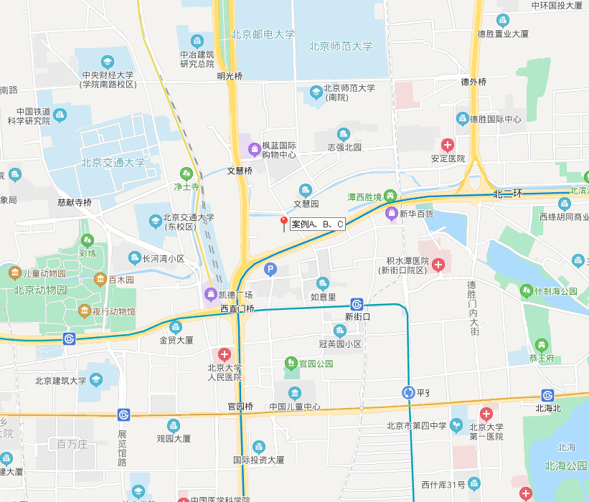

表1：比较因素条件说明及指数表
比较因素 |  | 估价对象 |  | 案例：A |  | 案例：B |  | 案例：C
 |  | 远洋风景 |  | 远洋风景 |  | 远洋风景 |  | 远洋风景
 |  | 北京市海淀区德胜门西大街15号1号楼3门701号 |  | 北京市海淀区德胜门西大街15号 |  | 北京市海淀区德胜门西大街15号 |  | 北京市海淀区德胜门西大街15号
交易时间 |  | 2020-7-16 | 100 | 2020-6-11 | 100 | 2020-5-7 | 100 | 2019-12-24 | 100
市场状况 |  | 正常 | 100 | 正常 | 100 | 正常 | 100 | 正常 | 100
权益状况 | 用途 | 住宅 | 100 | 住宅 | 100 | 住宅 | 100 | 住宅 | 100
权益状况 | 土地使用年限（年） | 50-60（含） | 100 | 50-60（含） | 100 | 50-60（含） | 100 | 50-60（含） | 100
区位状况 | 居住社区成熟度 | 好 | 100 | 好 | 100 | 好 | 100 | 好 | 100
区位状况 | 交通便捷度 | 较好 | 100 | 较好 | 100 | 较好 | 100 | 较好 | 100
区位状况 | 公共配套设施 | 较好 | 100 | 较好 | 100 | 较好 | 100 | 较好 | 100
区位状况 | 基础设施水平 | 七通 | 100 | 七通 | 100 | 七通 | 100 | 七通 | 100
区位状况 | 自然及人文环境 | 较好 | 100 | 较好 | 100 | 较好 | 100 | 较好 | 100
区位状况 | 楼层 | 7 | 100 | 6 | 99 | 3 | 96 | 5 | 98
区位状况 | 朝向 | 南北 | 100 | 南北 | 100 | 南北 | 100 | 南北 | 100
实物状况 | 建筑类型 | 板楼 | 100 | 板楼 | 100 | 板楼 | 100 | 板楼 | 100
实物状况 | 建筑面积（m²） | 178.24 | 100 | 164.59 | 100 | 161.01 | 100 | 160.62 | 100
实物状况 | 建筑结构 | 钢混 | 100 | 钢混 | 100 | 钢混 | 100 | 钢混 | 100
实物状况 | 成新度 | 80% | 100 | 80% | 100 | 80% | 100 | 80% | 100
实物状况 | 物业管理 | 专业 | 100 | 专业 | 100 | 专业 | 100 | 专业 | 100
实物状况 | 市政基础设施 | 七通 | 100 | 七通 | 100 | 七通 | 100 | 七通 | 100
实物状况 | 房型 | 平层 | 100 | 平层 | 100 | 平层 | 100 | 平层 | 100
实物状况 | 内部装修 | 普通装修 | 100 | 简单装修 | 97 | 简单装修 | 97 | 普通装修 | 100
实物状况 | 内部装修维护情况 | 较好 | 100 | 较好 | 100 | 较好 | 100 | 较好 | 100
实物状况 | 临二环路 | 否 | 100 | 否 | 100 | 是 | 90 | 否 | 100

（转下页）
表2：因素修正及调整系数表
比较因素 |  | 案例：A |  | 案例：B |  | 案例：C
交易情况 |  | 100/ | 100 | 100/ | 100 | 100/ | 100
市场状况 |  | 100/ | 100 | 100/ | 100 | 100/ | 100
权益状况 | 用途 | 100/ | 100 | 100/ | 100 | 100/ | 100
权益状况 | 土地使用年限 | 100/ | 100 | 100/ | 100 | 100/ | 100
区位状况 | 居住社区成熟度 | 100/ | 100 | 100/ | 100 | 100/ | 100
区位状况 | 交通便捷度 | 100/ | 100 | 100/ | 100 | 100/ | 100
区位状况 | 公共配套设施 | 100/ | 100 | 100/ | 100 | 100/ | 100
区位状况 | 基础设施水平 | 100/ | 100 | 100/ | 100 | 100/ | 100
区位状况 | 自然及人文环境 | 100/ | 100 | 100/ | 100 | 100/ | 100
区位状况 | 楼层 | 100/ | 99 | 100/ | 96 | 100/ | 98
区位状况 | 朝向 | 100/ | 100 | 100/ | 100 | 100/ | 100
实物状况 | 建筑类型 | 100/ | 100 | 100/ | 100 | 100/ | 100
实物状况 | 建筑面积（m²） | 100/ | 100 | 100/ | 100 | 100/ | 100
实物状况 | 建筑结构 | 100/ | 100 | 100/ | 100 | 100/ | 100
实物状况 | 成新度 | 100/ | 100 | 100/ | 100 | 100/ | 100
实物状况 | 物业管理 | 100/ | 100 | 100/ | 100 | 100/ | 100
实物状况 | 市政基础设施 | 100/ | 100 | 100/ | 100 | 100/ | 100
实物状况 | 房型 | 100/ | 100 | 100/ | 100 | 100/ | 100
实物状况 | 内部装修 | 100/ | 97 | 100/ | 97 | 100/ | 100
实物状况 | 内部装修维护情况 | 100/ | 100 | 100/ | 100 | 100/ | 100
实物状况 | 临二环路 | 100/ | 100 | 100/ | 90 | 100/ | 100
销售价格（元/平方米） |  | 100614 |  | 92541 |  | 97747
比较价值（元/平方米） |  | 104774 |  | 110420 |  | 99742

本次评估所选取的各可比案例与估价对象相似程度接近；通过前述各因素的修正及调整，各可比案例比较价值差异程度较小。因此，本次评估取三个比较价值的简单算术平均值作为估价对象的最终结果。
楼面单价＝（104774＋110420＋99742）÷3＝104979（元/平方米）
比较价值＝104979×178.24÷10000＝1871（万元）
（二）成本法
1.成本法
成本法是测算估价对象在价值时点的重置成本或重建成本和折旧，将重置成本或重建成本减去折旧得到估价对象价值或价格的方法。计算公式为：
成本价值＝土地价值＋建筑物现值
具体步骤如下：
（1）计算估价对象土地价值。
土地价值＝土地取得成本＋土地开发成本＋管理费用＋销售费用＋销售税费＋利息＋利润
（2）计算建筑物重置价值。
建筑物重置价值＝建造成本＋管理费用＋销售费用＋销售税费＋利息＋利润
（3）计算建筑物现值。
建筑物现值＝建筑物重置价值×成新度
（4）计算估价对象成本价值

测算过程
1.基准地价系数修正法求取土地购买价格
A | 适用的楼面熟地价 | 29080
A) | 适用的基准地价 | 22030 | 依据估价对象用途及所处区片参照《北京市区片基准地价表》确定
A) | 适用的基准地价 | 22030 | 估价对象用途 | 住宅 | 土地级别 | 二级 | 区片编号 | Ⅱ-02
B) | 特殊情况修正 | 1.32 | 根据项目情况调整
B) | 特殊情况修正 | 1.32 | 特殊情况 | 公园 | 水系 | 中小学名校 | 轨道交通站点周边
 |  |  |  | 无 | 有 | 无 | 500米范围内
B) | 特殊情况修正 | 1.32 | 修正系数 | 1 | 1.1 | 1 | 1.2
C) | 开发程度差异修正 | 0 | 适用的基准地价±（对应的开发费用÷级别平均容积率）
C) | 开发程度差异修正 | 0 | 估价对象开发程度 | 七通一平 | 级别开发程度 | 七通一平 | 级别平均容积率 | 2.5
C) | 开发程度差异修正 | 0 | 估价对象开发程度与级别开发程度一致 |  |  |  | 对应的开发费 | ——
B | 用途修正系数 | 1 | 用途类别 | 居住用地（指二类居住用地）
C | 期日修正指数 | 1.6241 | 所在季度地价指数÷基准日地价指数
C | 期日修正指数 | 1.6241 | 基准期日 | 2014-1-1 | 基准日地价指数 | 423 | 所在季度地价指数 | 687
D | 年期修正系数 | 0.9459 | （1-1÷（1＋r）n）÷（1-1÷（1＋r）N）
D | 年期修正系数 | 0.9459 | 现行一年期贷款利率 | 4.4% | 土地还原率 | 5.0% | 剩余使用年限 | 50.49
E | 容积率修正（X） | 0.906 | X＝X1＋(X2-X1)×(R-R1)÷(R2-R1) R为估价对象容积率，X1为R1对应的容积率修正系数，X2为R2对应的容积率修正系数，其容积率修正系数参照《北京市基准地价容积率修正系数表》确定 |  |  |  | 容积率（R） | 3.84
 |  |  |  |  |  |  | R1 | 3.8
 |  |  |  |  |  |  | X1 | 0.9078
 |  |  |  |  |  |  | R2 | 3.9
 |  |  |  |  |  |  | X2 | 0.9032
F | 因素修正系数 | 1.0508 | 详见附表：《因素修正表》
G | 楼面熟地价 | 42531 | 适用的楼面熟地价×用途修正系数×期日修正系数×年期修正系数×容积率修正系数×因素修正系数
H | 总额 | 7580725 |  |  |  |  | 建筑面积 | 178.24

附表：因素修正表
序号 | 影响因素 | 估价对象情况 | 等级 | 修正系数
a | 居住社区成熟度 | 估价对象周边有今典花园、文慧园小区、熙府桃园、金晖嘉园等居住社区，综合评价居住社区成熟度好 | 好 | 1.14%
b | 交通便捷度 | 区域内有27、44、347、331路等多条公交线路及地铁2号线、地铁13号线，公共交通通达情况较好 | 较好 | 1.23%
c | 区域土地利用方向 | 估价对象所处区域基本为住宅用地，少许其他用途用地对估价对象无明显影响，区域土地利用方向较好 | 较好 | 0.32%
d | 临路状况 | 估价对象所属项目临二环路 | 好 | 0.32%
e | 公共服务设施状况 | 周边1公里内的公共服务配套设施较为齐备，有购物场所（凯德MALL、枫蓝国际购物中心等）、餐饮（清香林茶楼、呷哺呷哺等）、银行（中国民生银行、中国工商银行、中信银行等）、学校（北京教育学院附属中学、北京第二实验小学等）、医院（北京市海淀区北太平庄社区卫生服务中心）等公共服务配套设施 | 较好 | 0.32%
f | 基础设施完备状况 | 七通 | 好 | 0.98%
 | 宗地形状及可利用程度 | 宗地形状较不规则，但对宗地利用影响不大 | 一般 | 0.00%
g | 自然和人文环境状况 | 估价对象1公里范围内有首都体育学院、北京航空航天大学、大钟寺古钟博物馆等人文设施； | 较好 | 0.61%
h | 与区域中心的接近程度 | 估价对象位于北京西北二环外，与区域中心接近程度较好 | 较好 | 0.16%
合计（∑K_{i}） |  |  |  | 5.08%
因素修正系数（1+∑K_{i}） |  |  |  | 1.0508

2.计算成本价值
序号 | 项目 | 数额（元） | 计算公式 | 取费标准
1 | 土地价值（V_{土}） | 10562690 | 本项下（1）至（7）之和
（1） | 土地取得成本 | 7840455 | 本项下1）至3）之和
1） | 土地购买价格 | 7580725 | 建筑面积×取费标准 | 楼面单价（元/㎡) | 42531
 |  |  |  | 建筑面积（㎡） | 178.24
2） | 土地取得税费 | 231212 | 土地购买购买价格×费率 | 费率（%） | 3.05%
3） | 城市基础设施建设费 | 28518 | 建筑面积×取费标准 | 取费标准（元/㎡） | 160
（2） | 土地开发费（红线外市政） | —— | 建筑面积×取费标准 | 取费标准（元/㎡） | 不计取
（3） | 管理费用 | 78405 | （土地取得成本+土地开发费）×费率 | 费率（%） | 1%
（4） | 销售费用 | 0.01×V_{土} | 土地价值（V_{土}）×费率 | 费率（%） | 1%
（5） | 利息 | 766257＋0.0005×V_{土} | 本项下1）及2）之和
1） | （1）至（3）产生利息 | 766257 | 采用复利计息。土地取得成本项目开发期前一次投入，土地开发成本于土地开发期内均匀投入，管理费用及销售费用于项目开发期内均匀投入 | 土地开发期（年） | 0
 |  |  |  | 建筑物建设期（年） | 2
2） | 销售费用产生的利息 | 0.0005×V_{土} |  | 利息（%） | 4.75
（6） | 利润 | 1187829+0.0015×V_{土} | 本项下1）及2）之和
1） | （1）至（3）产生利润 | 1187829 | （土地取得成本+红线外市政费用+管理费用）×利润率 | 利润率（%） | 15%
2） | 销售费用产生利润 | 0.0015×V_{土} | 销售费用×利润率 | 利润率（%） | 15%
（7） | 销售税费 | 0.0533×V_{土} | 土地价值（V_{土}）×费率÷（1+5%） | 费率（%） | 5.6%
2 | 建筑物现值（V_{建2}） | 744037 | 建筑物重置价值（V_{建1}）×成新度 | 成新度（%） | 80%
（1） | 建造成本 | 718753 | 本项下1）至5）之和
1） | 建安费用 | 623840 | 建安单价×建筑面积 | 建安单价（元/㎡） | 3500
2） | 勘察设计和前期工程费 | 18715 | 建安费用×费率 | 费率（%） | 3%
3） | 公共配套设施费用 | 31192 | 建安费用（住宅）×费率 | 费率（%） | 5%
4） | 红线内市政费用 | 35648 | 建筑面积×取费标准 | 取费标准（元/㎡） | 200
5） | 相关税费 | 9358 | 建安费用×费率 | 费率（%） | 1.5%
（2） | 管理费用 | 7188 | 建造成本×费率 | 费率（%） | 1%
（3） | 销售费用 | 0.01×V_{建} | 建筑物重置价值（V_{建1}）×费率 | 销售费率（%） | 1%
（4） | 贷款利息 | 34482＋0.0005×V_{建} | 本项下1）及2）之和
1） | （1）及（2）项产生的利息 | 34482 | 采用复利计息。建造成本、管理费用及销售费用于建设期内均匀投入 | 建筑物建设期（年） | 2
2） | 销售费用产生的利息 | 0.0005×V_{建} | 采用复利计息。建造成本、管理费用及销售费用于建设期内均匀投入 | 利息（%） | 4.75%
（5） | 利润 | 108891＋0.0015×V_{建} | 本项下1）及2）之和
1） | （1）及（2）项产生的利润 | 108891 | （建造成本+管理费用）×利润率 | 利润率（%） | 15%
2） | 销售费用产生的利润 | 0.0015×V_{建} | 销售费用×利润率 | 利润率（%） | 15%
（6） | 销售税费 | 0.0533×V_{建} | 建筑物重置价值（V_{建1}）×费率÷（1+5%） | 费率（%） | 5.6%
（7） | 建筑物重置价值（V_{建1}） | 930046 | 第（1）至（6）项之和 | —— | ——
3 | 成本价值（万元） | 11306727 | 1+2
4 | 楼面单价(元/平方米) | 63435 | 成本价值÷建筑面积 | 建筑面积（㎡） | 178.24

（三）估价结果确定
综合分析以上两种方法测算的价格，采用加权算术平均法求取估价对象房地产价值。由于估价对象周边土地市场案例不充足，本次成本法中土地购买价格采用基准地价系数修正法求取，但基准地价系数修正法主要用于政府确定土地出让底价使用，其结果与市场价格有一定差距。因此，相对于成本法，比较法采用的可比案例均为真实成交案例，在参数取值上更为客观，其结果可靠性更强。故本次评估成本法取权重为20%，比较法取权重为80%，则：
估价方法 | 方法结果（万元） | 权重 | 房地产价值（万元） | 楼面单价（元/平方米）
比较法 | 1871 | 80% | 1723 | 96667
成本法 | 1131 | 20% | 1723 | 96667
估价师知悉的除抵押担保权以外的法定优先受偿款（万元） |  |  | 0
抵押担保权已注销时的房地产抵押价值（万元） |  |  | 1723

十二、估价结果
评估专业人员根据估价的目的，按照估价的程序，采用科学的估价方法，在认真分析现有资料的基础上，结合抵押贷款的特殊要求，通过仔细测算和认真分析各种影响房地产价格的因素，确定估价对象在价值时点的房地产评估价值，详见估价结果一览表。
估价结果一览表
结果表-1（房地产价值）
估价方法  估价对象及结果 |  | 比较法 | 成本法
测算结果 | 总价 | 1871 | 1131
测算结果 | 单价 | 104979 | 63435
评估价值 | 总价 | 1723
评估价值 | 单价 | 96667
单位：万元、元/平方米（币种：人民币）

结果表-2（房地产抵押价值）
抵押物名称 |  | 建筑面积
北京市海淀区德胜门西大街15号1号楼3门701 |  | 178.24
1.房地产价值 | 总价 | 1723
1.房地产价值 | 大写金额 | 壹仟柒佰贰拾叁万元整
1.房地产价值 | 单价 | 96667
2.估价师所知悉的法定优先受偿款 | 总额 | 0
2.估价师所知悉的法定优先受偿款 | 大写金额 | 零元整
（1）已抵押担保的债权数额 | 总额 | 已抵押，续贷，未扣减
（2）拖欠的建设工程价款 | 总额 | 0
（3）其他法定优先受偿款 | 总额 | 0
3.房地产抵押价值 | 总价 | 1723
3.房地产抵押价值 | 大写金额 | 壹仟柒佰贰拾叁万元整
3.房地产抵押价值 | 单价 | 96667
单位：平方米、万元、元/平方米（币种：人民币）

十三、参与本次估价工作的评估专业人员
注册房地产估价师
姓名 | 注册号 | 签名 | 签名日期
吴薇 | 1419970001 |  | 年 月 日
郑燚 | 1120070131 |  | 年 月 日
其他评估专业人员
姓名 | 相关资格或职称 | 签名 | 签名日期
王清雅 | —— |  | 年 月 日

十四、实地查勘期
2020年12月1日

十五、估价作业期
2020年7月16日至2020年12月7日

变现能力分析与风险提示

一、变现能力分析
所谓变现能力是指假定在价值时点实现抵押权时，在没有过多损失的条件下，将抵押房地产转换为现金的可能性。它主要体现在以下几个方面：
（一）影响房地产变现能力的因素分析：
影响变现能力的因素 | 因素分析
通用性 | 通用性，即是否常见、是否普遍使用。通常情况下，通用性越差的房地产，如用途越专业化的房地产，使用者的范围越窄，越不容易找到买者，变现能力会越弱。估价对象的规划用途为住宅，实际作为办公使用，通用性较好。
独立使用性 | 使用性，即能否单独地使用而不受限制。估价对象可单独使用而不受限制，故独立使用性较好。
可分割转让性 | 可分割转让性，是指在物理上、经济上是否可以分离开来使用。估价对象已取得《房屋所有权证》，具有独立产权，可分割转让性较好。
开发程度 | 开发程度越低的房地产，不确定因素越多，变现能力会越弱。估价对象为现房，已开发完成。
区位 | 所处位置越偏僻、越不成熟区域的房地产，变现能力会越弱。估价对象位于北京市海淀区德胜门西大街15号，属于小西天区域，区位条件较好。
价值大小 | 价值越大的房地产，购买所需要的资金越多，越不容易找到买者，变现能力会越弱。估价对象价值量较大。
房地产市场状况 | 房地产市场越不景气，出售房地产会越困难，变现能力就越弱。受学区房政策落地执行影响，2020年下半年换房需求将减弱，由换房带动的置业效果亦将减弱。另外，疫情防控常态化下，短期置业需求或将再次延缓，叠加上半年集中消耗部分刚需，预计下半年北京商品住宅成交规模延续横盘态势可能性较大。在限价政策优化下，不限价地块项目入市增加，叠加部分房企或项目将进一步提高折扣优惠力度，预计下半年北京房价水平将稳中有所波动。

（二）处置房地产时，其变现的时间长短以及费用、税金的种类、数额和清偿顺序与处置方式和营销策略等因素有关。一般说来，以拍卖方式处置房地产时，变现时间较短，变现价格一般较低，变现成本较高。 处置房地产过程中需要支付拍卖费用、增值税、城市维护建设税、教育费附加等税费。变现所得金额依法应按下列顺序清偿：
1.支付处分抵押房地产的费用（如律师费、诉讼费、执行费、诉讼保全费、评估费、拍卖佣金）；
2.扣除抵押房地产应缴纳的税费（如增值税及附加、印花税、土地增值税、个人所得税（仅房屋所有权人/不动产权利人为个人））；
3.偿还抵押权人债权本息及支付违约金，当同一估价对象设定两个以上抵押权时，以抵押登记的先后顺序受偿；
4.赔偿由债务人违反合同而对抵押权人造成的损害；
5.剩余金额交还抵押人。
（三）假定在价值时点拍卖或者变卖估价对象时，因存在短期内强制处分、潜在购买群体受到限制及心理排斥等因素的影响，最可能实现的价格一般比公开市场价格要低，成交价格与市场价值存在一定的差距。
综合以上分析，估价对象通用性较好、独立使用性较好、可分割转让性较好、为现房、区位条件较好，但价值量较高，结合目前的房地产市场状况，，我们认为估价对象具有一定的变现能力。

二、风险提示
（一）估价对象状况（如区域规划、交通条件、使用状况等）变化、房地产市场状况变化、国家宏观政策和经济形式变化以及房地产相关税费和银行利率的调整等因素均可能导致估价对象的抵押价值减损。
（二）报告使用者应合理使用评估价值
1.金融机构应在评估专业人员调查的基础上，更加详尽的了解抵押物产权资料的真实性、合法性及完整性，同时关注房地产抵押估价报告出具后至抵押登记之间,是否会出现法定优先受偿权利。
2.金融机构应在内控制度中根据本身对信贷风险的认识、调控手段和市场策略，综合考虑借款人的资信状况、偿债能力、贷款期限以及抵押物的变现能力、变现时可能发生的价格变动、变现税费等因素，制定合理的抵押率。
3.估价报告使用者应定期或者在房地产市场价格变化幅度较大时对房地产抵押价值进行再次评估确认。
4.根据《房屋所有权证》[京房权证海私字第0002303号]，估价对象已设定两笔抵押权，设定日期为2018年07月02日、2019年08月28日。截至价值时点，该两笔抵押登记尚未注销。在此提请金融机构注意，房地产抵押权自登记时设立。当本次抵押权实现，如在本次抵押权设立前已登记有抵押权的，则需按照抵押登记的先后顺序进行清偿。

附 件
- 《估价委托书》
- 估价对象所在位置示意图
- 估价对象实地查勘情况和相关照片
- 《房屋所有权证》[京房权证海私字第0002303号]复印件
- 《关于抵押房地产是否存在法定优先受偿权利等情况的书面查询和调查记录》
- 《同意抵押证明》
- 《建成年代证明》
- 《情况说明》
- 估价委托人《营业执照（副本）》复印件
- 不动产权利人身份证复印件
- 房地产估价机构《营业执照（副本）》复印件
- 房地产估价机构估价资质证书复印件
- 评估专业人员执业证书复印件

